**1 Постановка задачи**

**1.1Организационно-экономическая сущность задачи**

**Наименование задачи:** Сайт сервиса предлагающего услуги ремонта «FixMyPC»

**Цель разработки:** Создание сайта сервиса предлагающего услуги ремонта,

сборки и настройки компьютеров и техники по всей территории города.

**Периодичности использования:** Периодичность использования данного

сайта будет зависеть от потребностей пользователей в услугах компьютерного сервиса и его качества.

**Назначение:** данный программный продукт предназначен для того, чтобы пользователи могли получить информацию о предоставляемых услугах по ремонту компьютеров и ноутбуков, ознакомиться с ценами на эти услуги, связаться с специалистами для консультации или записи на ремонт. Также, возможно, сайт предоставляет информацию о проблемах, с которыми могут столкнуться пользователи, и способы их решения.

**1.2 Функциональные требования**

Описание перечня функций и задач, которые должен выполнять будущий ПП:

**Гость:**

1. Просматривать главную страницу

2. Просматривать раздел «FAQ»

3. Использование конфигуратора ПК

4. Регистрация на сайте

5. Отзывы и рейтинги услуг и работ компании.

6. Просматривать раздел информация о компании и её истории.

7. Просмотр отзывов

8. Просматривать раздел «Акции и предложения»

**Пользователь:** такие же функции как у гостя, но так же:

1. Авторизация на сайте.

2. Доступ к заказу и просмотру услуг.

3. Просматривать раздел «FAQ»

4. Просмотр новостей

5. Использование конфигуратора ПК.

6. Запись на обслуживание.

7. Обратная связь.

8. Отслеживание ремонта или выполнения услуги.

9. Оплата услуг.

10. Оставление отзывов.

11. Просмотр раздела “акции и предложения”

12. Выход из личного кабинета.

**Администратор:**

1. Авторизация на сайте.

2. Ответы на обратную связь.

3. Добавление/удаление услуг.

4. Управление заказами.

5. Отслеживание работ.

6. Запись пользователей на обслуживание.

7. Управление акциями и предложениями.

**1.3 Эксплуатационные требования**

**Требования к применению:** помогает быстро посмотреть, узнать о разных видах бань, заказать их, а так же помогает быстро оформить абонемент в тренажерный зал и выбрать тренера(при необходимости).

**Требования к реализации:** Для реализации статических страниц и шаблонов должны использоваться языки HTML и CSS. Для реализации интерактивных элементов клиентской части должны использоваться языки JavaScript. Для реализации динамических страниц должен использоваться язык PHP.

**Требования к надежности:** Система может быть недоступна не более чем 24 часа в год. У администратора сайта должна быть возможность выгрузить и загрузить копию сайта.

**Требования к интерфейсу:** При разработке сайта должен быть лаконичный

и подробный дизайн, с удобной навигацией преимущественного нежно голубого/тёмно-синего оттенка. Классификация важности категорий пользователей: гости, оператора компьютерного сервиса и администратора. Каждая должна иметь свой уровень доступа. Формы обратной связи должны быть доступны на всех страницах в удобном месте. Техническая поддержка со стороны компьютерного сервиса в интерактивном режиме через онлайнчат или телефон Калькуляторы ремонта компьютерной техники, рассчитывающие стоимость работ и время исполнения. Новостная лента или блог, где пользователи могут получить

советы по уходу за компьютерами или новостные сводки из мира технологий.

Секция “Отзывы клиентов” дает возможность оставлять отзывы и оценки работы компьютерного сервиса.

Адаптивность интерфейса к мобильным устройствам.

**Требования к хостингу:**

⎯ Поддерживает 1С-Битрикс, WordPress, Joomla!, Drupal и любые  другие CMS

⎯ Надежность и стабильность работы хостинга должны быть на

высоком уровне, чтобы гарантировать доступность сайта на протяжении 24 часов в сутки, 7 дней в неделю⎯ Объем дискового пространство 4Гб,

⎯ Объем дискового пространство 12 Гб

⎯ Эффективная защита от спама и взлома

⎯ Базы данных хранятся на SSD-дисках

⎯ Максимальный размер базы данных - 2 Гб

⎯ Все данные проходят через процедуру ежедневного резервного копирования. Копии хранятся в течение 20 дней

⎯ Операционная система должна поддерживать все необходимые приложения и языки программирования.

⎯ Стоимость хостинга составит 20,53р в месяц (246,33 за год)

⎯ Стоимость домена FixMyPC.by 33 за год

⎯ https://domain.by/hosting-order/#tariffs

**2 Проектирование**

**2.1 Выбор стратегии разработки и модели жизненного цикла**

Для разработки сайта сервиса предлагающего услуги ремонта «FixMyPC»

следует выбрать стратегию разработки и модель жизненного цикла. Осуществляем выбор посредством составления таблиц:

Таблица 3 **–** Выбор модели жизненного цикла на основе характеристик требований

|  |  |  |  |  |  |  |  |
| --- | --- | --- | --- | --- | --- | --- | --- |
| № критерия | Критерии категории требований | Каскадная | V-образная | RAD | Инкрементная | Быстрого прототипирования | Эволюционная |
| 1. | Являются ли требования к проекту легко определимыми и реализуемыми? | Да | Да | Да | Нет | Нет | Нет |
| 2. | Могут ли требования быть сформулированы в начале ЖЦ? | Да | Да | Да | Да | Нет | Нет |
| 3. | Часто ли будут изменяться требования на протяжении ЖЦ? | Нет | Нет | Нет | Нет | Да | Да |
| 4. | Нужно ли демонстрировать требования с целью их определения? | Нет | Нет | Да | Нет | Да | Да |
| 5. | Требуется ли проверка концепции программного средства или системы? | Нет | Нет | Да | Нет | Да | Да |

Продолжение таблицы-3

|  |  |  |  |  |  |  |  |
| --- | --- | --- | --- | --- | --- | --- | --- |
| 6. | Нужно ли реализовать основные требования на ранних этапах разработки? | Нет | Нет | Да | Да | Да | Да |
| 7. | Будут ли требования изменяться или уточняться с ростом сложности системы (программного средства) в ЖЦ? | Нет | Нет | Нет | Да | Да | Да |
|  | Итого | 2 | 2 | 3 | 2 | 5 | 5 |

Итог: На основе результатов заполнения табл. 3 подходящей является модель быстрого прототипирования и эволюционная.

Таблица 4 **–** Выбор модели жизненного цикла на основе характеристик команды разработчиков

|  |  |  |  |  |  |  |  |
| --- | --- | --- | --- | --- | --- | --- | --- |
| № критерия | Критерии категории команды разработчиков  проекта | Каскадная | V-образная | RAD | Инкрементная | Быстрого прототипирования | Эволюционная |
| 1. | Являются ли проблемы предметной области проекта новыми для большинства разработчиков? | Нет | Нет | Нет | Нет | Да | Да |

|  |  |  |  |  |  |  |  |
| --- | --- | --- | --- | --- | --- | --- | --- |
| 2. | Важна ли легкость распределения человеческих ресурсов проекта? | Да | Да | Да | Да | Нет | Нет |
| 3. | Являются ли инструментальные средства, используемые в проекте, новыми для большинства разработчиков? | Да | Да | Нет | Нет | Нет | Да |
| 4. | Изменяются ли роли участников проекта на протяжении ЖЦ? | Нет | Нет | Нет | Да | Да | Да |
| 5. | Является ли структура процесса разработки более значимой для разработчиков, чем гибкость? | Да | Да | Нет | Да | Нет | Нет |
| 6. | Приемлет ли команда разработчиков оценки, проверки, стадии разработки? | Да | Да | Нет | Да | Да | Да |
|  | Итого | 4 | 3 | 5 | 4 | 3 | 3 |

Итог: На основе результатов заполнения табл. 4 подходящими являются RAD и инкрементная модели.

Таблица 5 **–** Выбор модели жизненного цикла на основе характеристик коллектива пользователей

|  |  |  |  |  |  |  |  |
| --- | --- | --- | --- | --- | --- | --- | --- |
| № критерия | Критерии категории коллектива пользователей | Каскадная | V-образная | RAD | Инкрементная | Быстрого прототипирования | Эволюционная |
| 1. | Будет ли присутствие пользователей ограничено в ЖЦ разработки? | Да | Да | Нет | Да | Нет | Да |
| 2. | Будут ли пользователи оценивать текущее состояние программного продукта (системы) в процессе разработки? | Нет | Нет | Нет | Да | Да | Да |
| 3. | Будут ли пользователи вовлечены во все фазы ЖЦ разработки? | Нет | Нет | Да | Нет | Да | Нет |
| 4. | Будет ли заказчик отслеживать ход выполнения проекта? | Нет | Нет | Нет | Нет | Да | Да |
|  | Итого | 0 | 0 | 2 | 1 | 4 | 2 |

Итог: На основе результатов заполнения табл. 5 подходящей является модель быстрого проектирования.

Таблица 6 **–** Выбор модели жизненного цикла на основе характеристик типа проектов и рисков

|  |  |  |  |  |  |  |  |
| --- | --- | --- | --- | --- | --- | --- | --- |
| № критерия | Критерии категории типов проекта и рисков | Каскадная | V-образная | RAD | Инкрементная | Быстрого прототипирования | Эволюционная |
| 1. | Разрабатывается ли в проекте продукт нового для организации направления? | Нет | Нет | Нет | Да | Да | Да |
| 2. | Будет ли проект являться расширением существующей системы? | Да | Да | Да | Да | Нет | Нет |
| 3. | Будет ли проект крупно- или среднемасштабным? | Нет | Нет | Нет | Да | Да | Да |
| 4. | Ожидается ли длительная эксплуатация продукта? | Да | Да | Нет | Да | Нет | Да |
| 5. | Необходим ли высокий уровень надежности продукта проекта? | Нет | Да | Нет | Да | Нет | Да |
| 6. | Предполагается ли эволюция продукта проекта в течение ЖЦ? | Нет | Нет | Нет | Да | Да | Да |
| 7. | Велика ли вероятность изменения системы (продукта) на этапе сопровождения? | Нет | Нет | Нет | Да | Да | Да |
| 8. | Является ли график сжатым? | Нет | Нет | Да | Да | Да | Да |
| 9. | Предполагается ли повторное использование компонентов? | Нет | Нет | Да | Да | Да | Да |
| 10. | Являются ли достаточными ресурсы (время, деньги, инструменты, персонал)? | Нет | Нет | Нет | Нет | Да | Да |
|  | Итого | 4 | 5 | 3 | 5 | 4 | 6 |

Итог: На основе результатов заполнения табл. 6 подходящей является V-образная и эволюционная модели.

|  |  |  |  |  |  |  |
| --- | --- | --- | --- | --- | --- | --- |
| И | Каскадная | V-образная | RAD | Инкрементная | Быстрого прототипирования | Эволюционная |
| Таблица 3 | 2 | 2 | 3 | 2 | 5 | 5 |
| Таблица 4 | 4 | 3 | 5 | 4 | 3 | 2 |
| Таблица  5 | 0 | 0 | 2 | 1 | 4 | 2 |
| Таблица  6 | 4 | 5 | 3 | 5 | 4 | 6 |
| Общие итоги | 10 | 10 | 13 | 12 | 16 | 15 |

Общий итог: в итоге заполнения табл. 3 – 6 наиболее подходящей является модель быстрого прототипирования.

Модель быстрого прототипирования нам подходит, потому что задача сама по себе не сложная, она не требует сильных изменений в процессе разработки и мы не большими денежными средствами.

**2.2 Разработка пользовательского интерфейса**

Важным элементом проектирования данного программного продукта является описание внешнего интерфейса разрабатываемого web-ресурса (ui и ux прототипы).

Для разработки визуального дизайн использовались сдержанные, мягкие цвета для удобства использования программного продукта.

В ходе разработки был спроектирован дизайн главной страницы web-ресурса «FixMyPC».

Для организации эффективной работы пользователя нужно создать целостный программный продукт данной предметной области, в котором все компоненты будут сгруппированы по функциональному назначению. При этом необходимо обеспечить удобный графический интерфейс пользователя. Web-ресурс должен позволить пользователю решать задачи, затрачивая значительно меньше усилий, чем при работе с разрозненными объектами. Все исходные данные будут разделены на несколько групп.

Прототип – это наглядная модель пользовательского интерфейса. В сущности, это «черновик» созданный на основе представления разработчика о потребностях пользователя. Итоговое отображение программы может отличаться от прототипа. С ux-прототипами всего сайта и ui-прототипами главной страницы для desktop, tablet, mobile вы можете ознакомиться в Приложении Б.

**3 Руководство программиста**

Данный программный продукт был разработан с помощью онлайн-конструктора сайтов Tilda. Данный конструктор предлагает большой выбор в способах создания сайта, например, создать сайт в редакторе с помощью шаблонов и тем, создать сайт самим в ручную, выбирая стилистику и блоки, которые будут расположены у вас на сайте.

**3.1 Создание сайта**

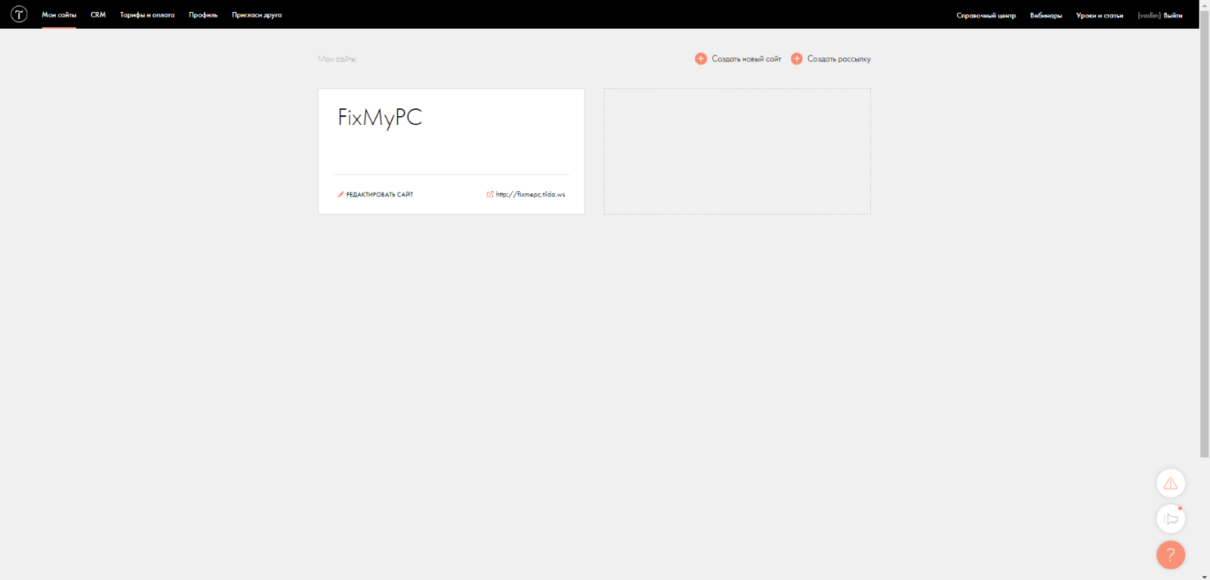Для того чтобы создать свой веб-ресурс на Tilda, необходимо открыть сайт, на котором он будет располагаться. После нам нужно выбрать “Мои сайты” в меню сайта Tilda и нажать на “Создать новый сайт” (рисунок 1)

Рисунок 1 – Создание нового сайта

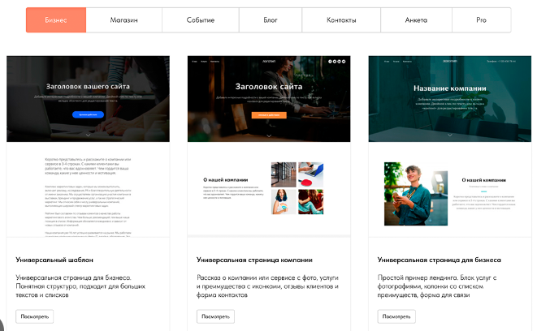После создания сайта мы можем выбрать нужный нам шаблон или тему сайта (рисунок 2).

Рисунок 2 – Выбор шаблона и темы сайта

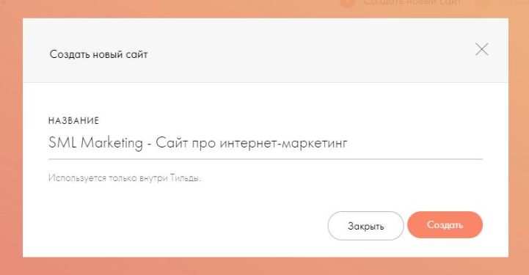Далее мы вводим название сайта (рисунок 3).

Рисунок 3 – Ввод наименования сайта

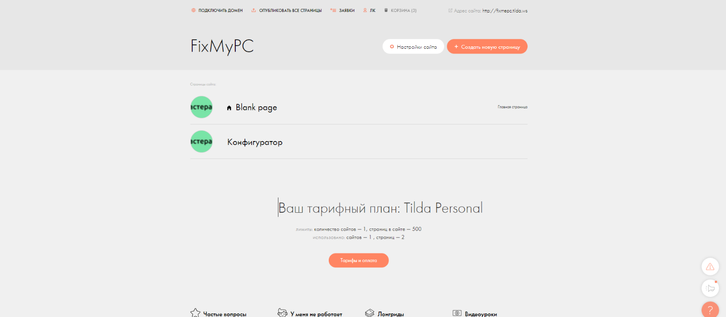Переходим в наш созданный сайт и редактируем (рисунок 4).

Рисунок 4 – Созданный сайт

После нажатия на “Настройки сайта” вы можете подключать разные функции и тд... (рисунок 5).

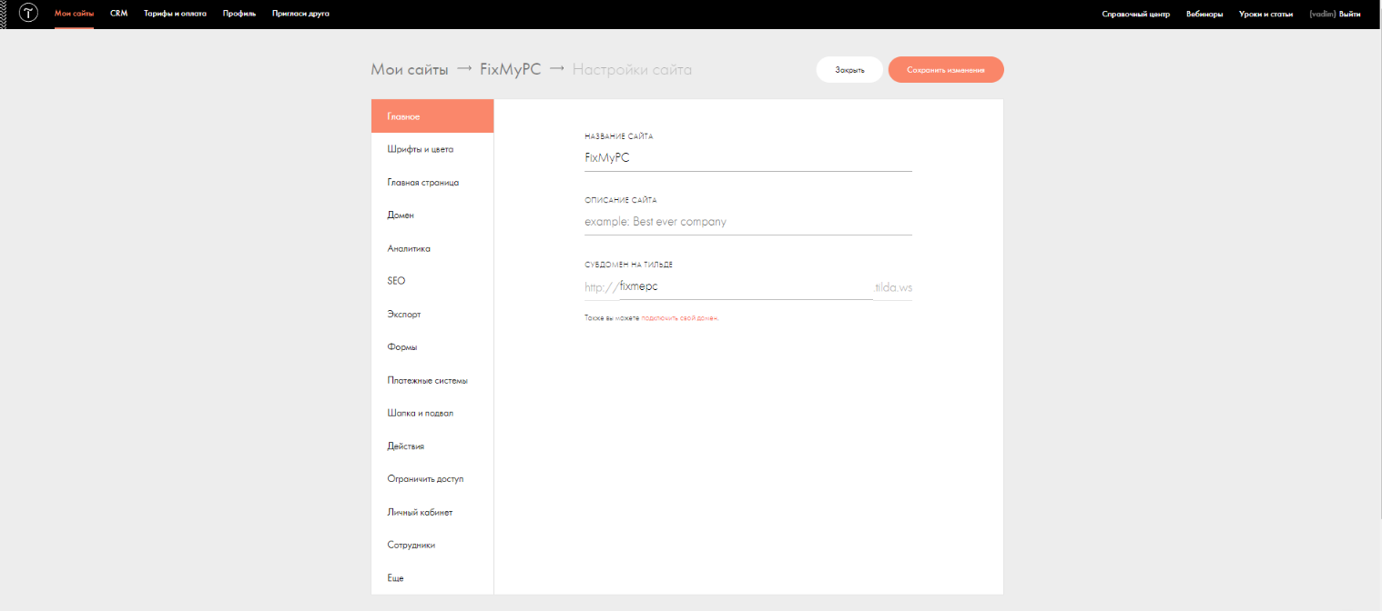

Рисунок 5 – Настраиваем сайт

**3.2 Настройка функциональности и дизайна**

Все элементы, которые есть на экране, можно изменить, переместить или удалить.

При наведении курсора на блоки, находящиеся на страницах вашего web-ресурса, появляется возможность отредактировать их. Если это тестовый элемент, то можно его переписать, изменить шрифт, начертание, размер, форматирование, цвет и другие параметры. У крупных блоков больше настроек – можно, например, выбрать что будет отображаться в данном блоке или изменить его параметры.

1. Настройка блоков: Используйте различные блоки (текстовые, изображения, галереи, формы и т.д.) для создания страницы. Вы можете настроить их размер, расположение, цвета и другие параметры.

2. Адаптивный дизайн: Убедитесь, что ваш сайт выглядит хорошо на всех устройствах, включая мобильные телефоны и планшеты.

3. SEO-оптимизация: Используйте метатеги, заголовки, описания и другие инструменты для оптимизации вашего сайта для поисковых систем.

4. Аналитика: Настройте инструменты аналитики (например, Google Analytics) для отслеживания посещаемости вашего сайта.

5. Интеграция с социальными сетями: Добавьте кнопки "Поделиться" и "Лайк" для удобства пользователей.

6. Техническая поддержка: Если у вас возникают проблемы с настройкой Tilda, обратитесь в службу поддержки или обратитесь к специалисту.

**3.3 Редактирование страниц**

 Делаем header web-сайта, в котором будет находиться навигация по web-сайту и логотип с возвратом на главную страницу (рисунок 6).

Рисунок 6 - header web-сайта

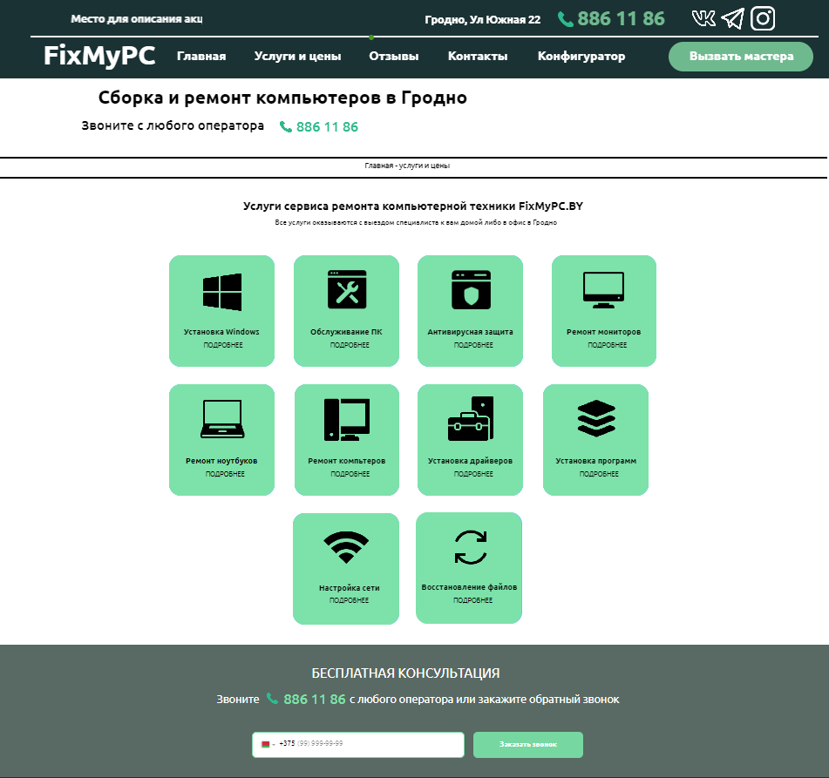Далее мы создаем Zero block для нашего подвала, информации на сайте и услуг (рисунок 7).

Рисунок 7 – Zero block для всей информации на web-сайте

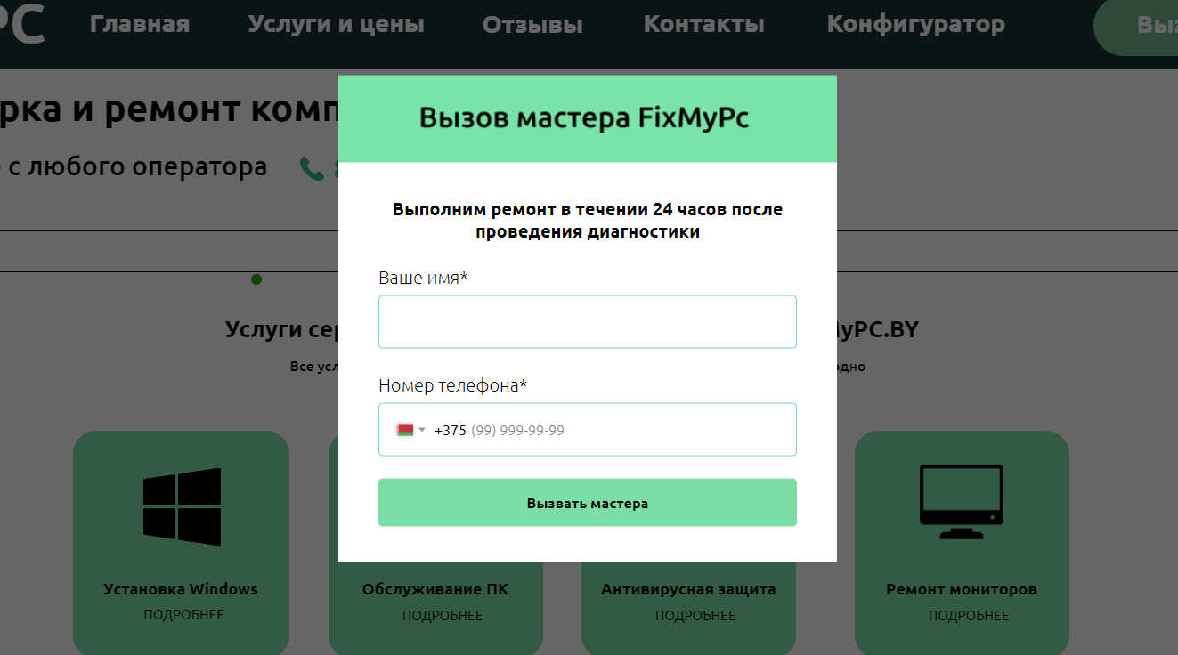Дальше приступим к добавлению pop-up блоков на сайте рисунок 8).

Рисунок 8 – pop-up web-сайта

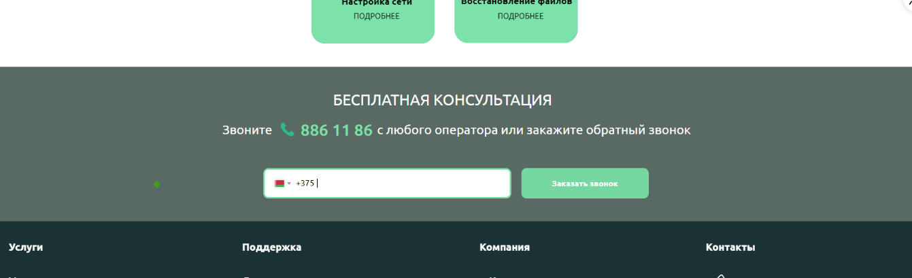Далее добавляем поле ввода номера телефона для заказа звонка (рисунок 9).

Рисунок 9 – поле ввода номера

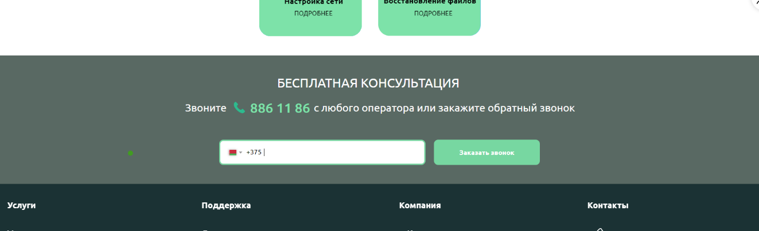 Далее добавляем кнопку заказа звонка (рисунок 10).

Рисунок 10 – кнопка заказа звонка

Рисунок 8 – Главная страница

Далее мы создаём регистрацию и авторизацию на нашем web-сайте (рисунок 11).

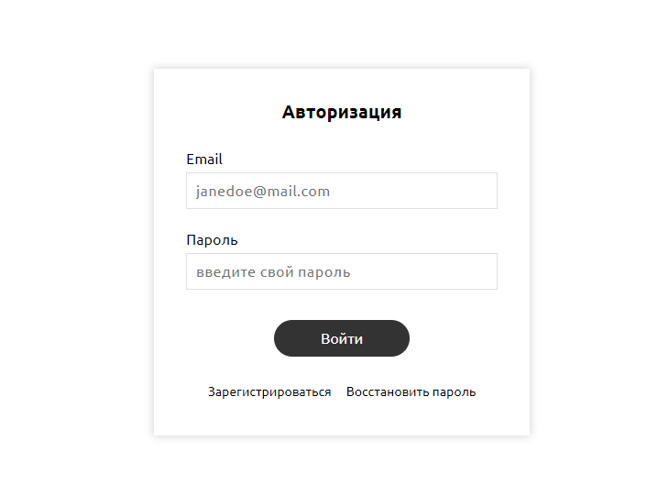

Рисунок 11 – Авторизация наweb-сайте

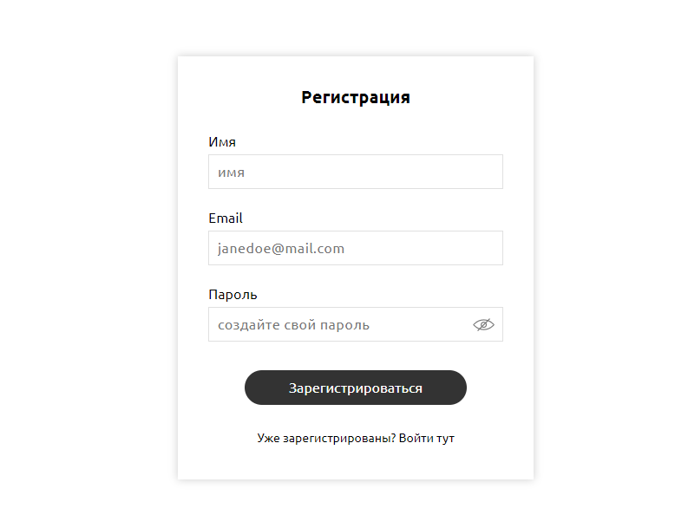

Рисунок 12 – Регистрация на web-сайте

**3.4 Мобильная версия**

Конструктор сайтов Tilda имеет свою настройку адаптивности сайта под различные расширения экрана. Если всё таки вас не устраивает то как сделал адаптивность Tilda вы всегда можете сделать это самостоятельно.

При редактировании страниц любым из возможных способов, у вас будет на панели инструментов возможность перейти в режим мобильной версии, где вы сможете самостоятельно подобрать размеры и расположение деталей страниц сайта.

**3.5 Публикация сайта**

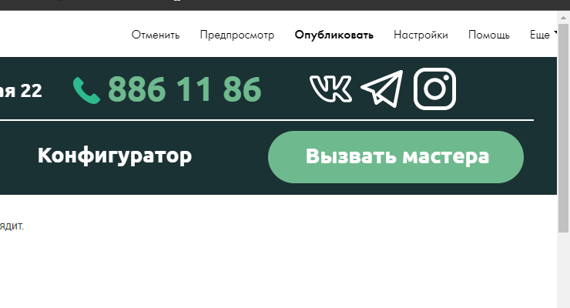Когда вы удовлетворены результатом, вы можете опубликовать свою страницу, нажав на кнопку "Опубликовать". После этого ваш сайт станет доступен в интернете по адресу, предоставленному Tilda. (рисунок 17).

Рисунок 13 – Публикация сайта

**4. Тестирование**

При разработке данной программы многие возникающие ошибки и недоработки были исправлены на этапе реализации проекта. После завершения этапа написания программы было проведено тщательно функциональное тестирование. Функциональное тестирование должно гарантировать работу всех элементов программы в автономном режиме. Отчёт о результатах тестирования представлен в таблице 1.

Таблица 1 – Отчёт о результатах тестирования функций для пользователя

|  |  |  |  |  |
| --- | --- | --- | --- | --- |
| **Название теста** | **Действие** | **Ожидаемый результат** | **Фактический результат** | **Результат тестирования** |
| **1** | **2** | **3** | **4** | **5** |
| Открыть сайт | Вписать в строку адрес сайта | Откроется сайт | Открылся сайт | Выполнено |
| Кнопка «Вызвать мастера» | Нажатие на кнопку навигации «Вызвать мастера» | Появление pop-up «Вызов мастера» | Появился pop-up «Вызов мастера» | Выполнено |
| Кнопка навигации «Конфигуратор» | Нажатие на кнопку навигации «Конфигуратор» | Переход на страницу «Конфигуратор» | Перешли на страницу «Конфигуратор» | Выполнено |
| Кнопка «vk» | Переход по ссылке | Переход по ссылке | Переход по ссылке | Выполнено |
| Кнопка «instagram» | Переход по ссылке | Переход по ссылке | Переход по ссылке | Выполнено |
| Кнопка «Telegram» | Переход по ссылке | Переход по ссылке | Переход по ссылке | Выполнено |
| Кнопки услуги сервиса | Наведение курсором на услуги | Изменение цвета кнопки услуги | Изменение цвета кнопки услуги | Выполнено |
| Маска ввода телефона | Ввод телефона в маску | Ввод телефона | Ввод телефона | Выполнено |
| Кнопка «Заказать звонок» | Нажатие на кнопку «Заказать звонок» | Появление текста «Звонок успешно заказан». Исчезание кнопки «Заказать звонок» | Появление текста «Звонок успешно заказан». Исчезание кнопки «Заказать звонок» | Выполнено |
| **Название теста** | **Действие** | **Ожидаемый результат** | **Фактический результат** | **Результат тестирования** |
| **1** | **2** | **3** | **4** | **5** |
| Нажатие на Редактирование Личного профиля | Нажатие на «Редактировать профиль» | Появление окна с редактированием профиля | Появление окна с редактированием профиля | Выполнено |
| Переход на главную страницу | Нажатие на надпись «FixMyPC»  в меню навигации | Переход на главную страницу | Перешли на главную страницу с любой страницы | Выполнено |
| Слайдер «Место для описаний акции» в панеле навигации | Просмотр главной страницы | Даижение слайдера «Место для описаний акции» | Даижение слайдера «Место для описаний акции» | Выполнено |
| Кнопка профиля | Нажатие на кнопку профиля | Открытие информации о профиле | Открытие информации о профиле | Выполнено |
| Кнопка «Выйти» | Нажатие на кнопку «Выйти» | Выход на страницу авторизации, регистрации и входа | Выход на страницу авторизации, регистрации и входа | Выполнено |

**Тест-кейсы**

При открытии сайта мы можем просмотреть Главную страницу, после с помощью меню навигации мы можем перейти на другую страницу сайта: «Конфигуратор».

Перед полноценной работой с сайтом и для доступа в «Личный кабинет» нам нужно войти в аккаунт, после мы должны заполнить поля для входа, если у нас нет аккаунта, то нам нужно нажать на кнопку «Зарегистрироваться», после нас переведет на страницу «Регистрация» в которой множество полей, которых нам надо заполнить, после чего нажав кнопку зарегистрироваться, мы успешно создадим свой аккаунт пользователя.

После данных процедур мы полноценно можем работать с сайтом. Можем просмотреть услуги компьютерного сервиса. Заказать звонок чтобы узнать о своей проблеме в компьютере, так же можем вызвать мастера при помощи кнопки которая находится на панели навигации.

**Отчёт о результатах тестирования**

В результате проведения тестирования выяснилось, что все ранее оговоренные функции и требования, были разработаны, а также протестированы. Тесты показали, что все функции работают правильно. Следовательно реализованный сайт выполнен отлично.

В ходе тестирования программного обеспечения продукта на разных устройствах не было выявлено каких-либо ошибок, так как адаптивность сайта была проведена на всех стадиях разработки.

**5. Руководство пользователя**

**5.1 Запуск программы**

Данный программный продукт не требуется в установки на свой персональный компьютер. Для полноценной работы web-ресурса вам необходимо иметь на своём компьютере установленный интернет-браузер и стабильное подключение к сети интернет.

В случаи имеющих пунктов вам потребуется ссылка на web-ресурс (http://fixmepc.tilda.ws), которую вам требуется вставить в любую поисковую строку.

**5.2 Инструкция по работе с программой**

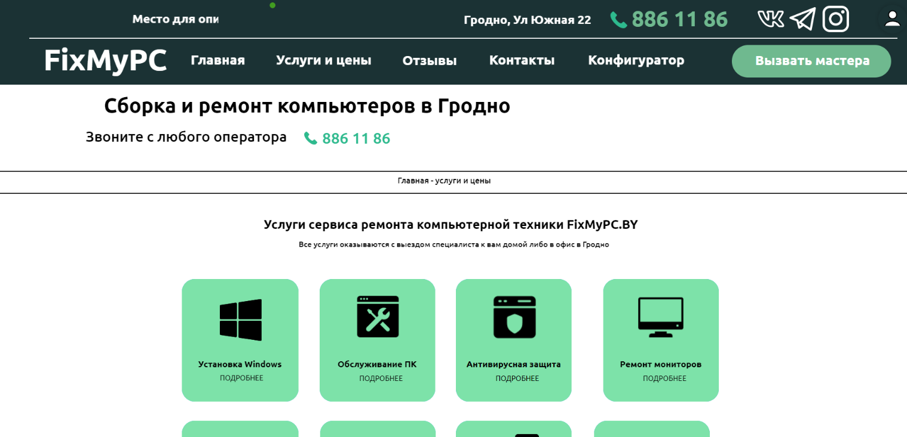После того как вы перешли по ссылке, которую вы ввели в поисковую систему или нашли в поисковике браузера по названию web-ресурса, у вас в браузере откроется главная страницы сайта с услугами сервиса (рисунок 18).

Рисунок 14 – Главная страница

Рисунок 14 – Главная страница

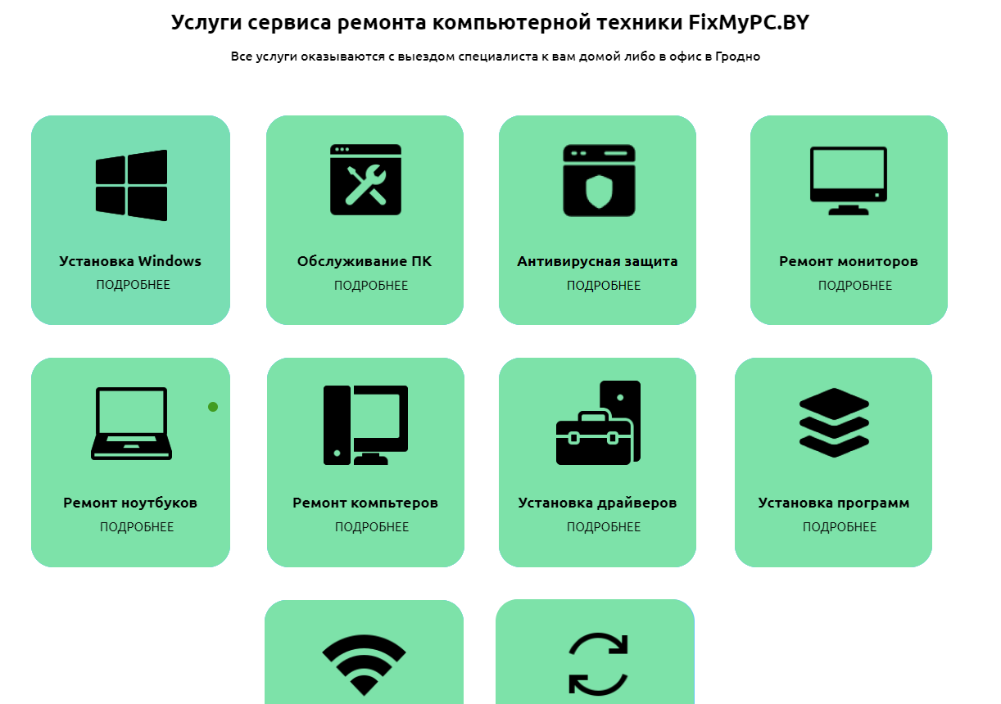

Рисунок 15 – Услуги

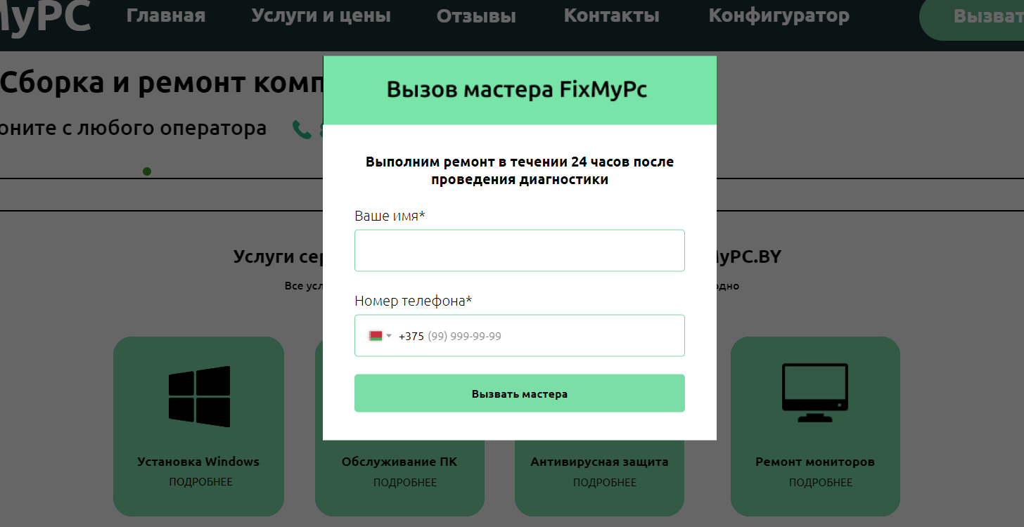Далее мы нажимаем на кнопку «Вызвать мастера», у вас откроется pop-up в котором можно вызвать мастера (рисунок 16).

Рисунок 16 – pop-up вызов мастера

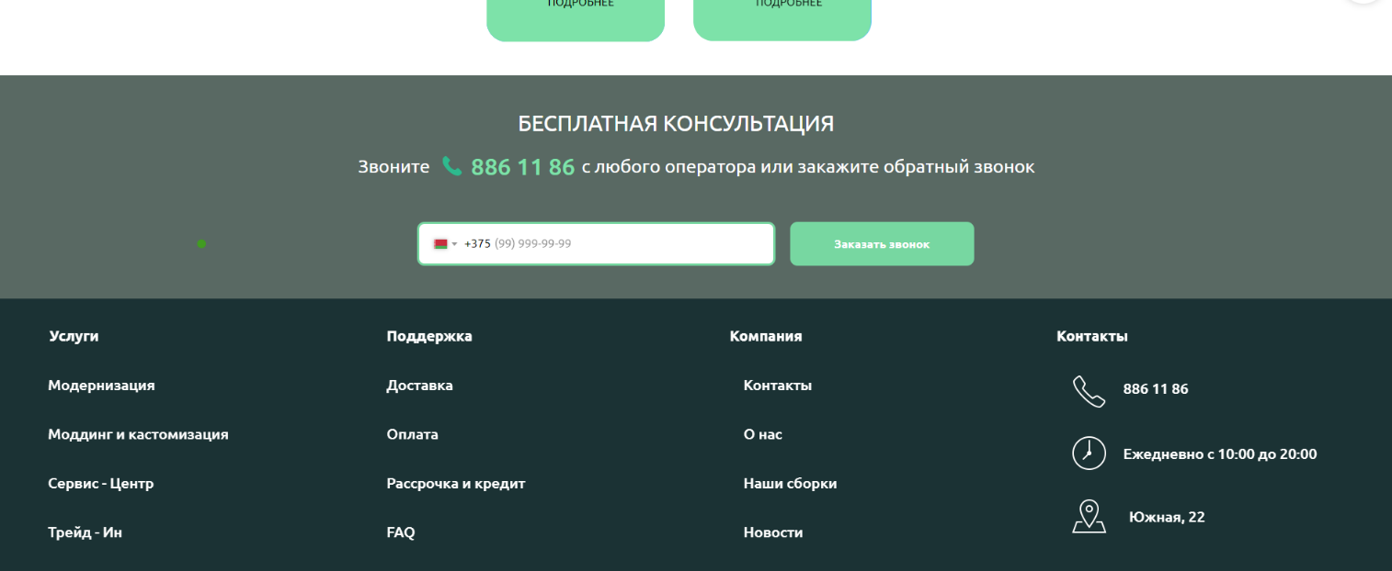

Рисунок 17 – маска ввода

После перехода на страницу конфигуратора вы можете найти нужную для вас серию компьютера или сконфигурировать его (рисунок 18).

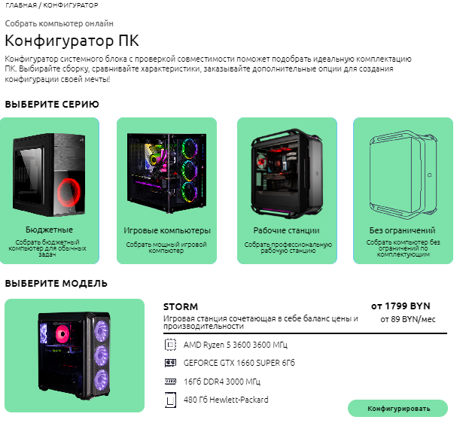

Рисунок 18 – Конфигуратор

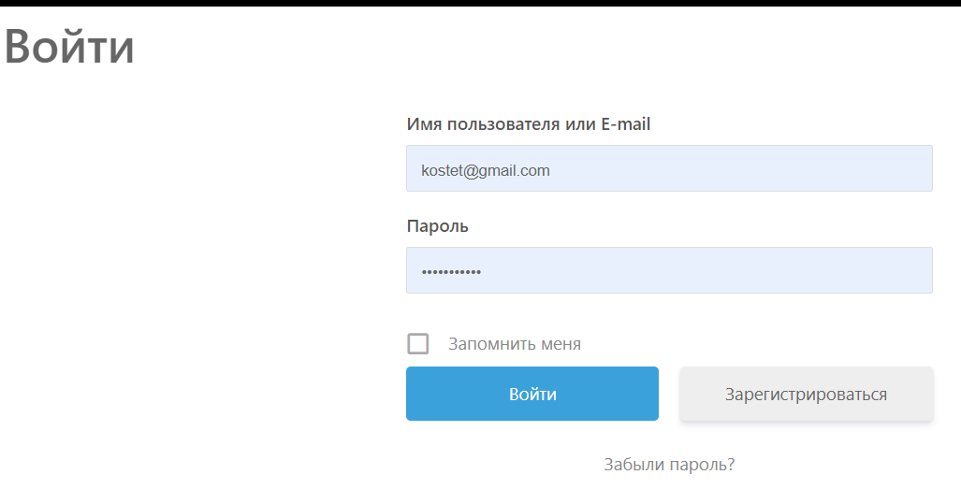

После входа на сайт как пользователь нам доступны страницы в меню навигации: «Профиль», «Личный кабинет» и кнопка «Редактировать профиль» (рисунок 19).

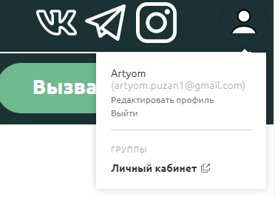

Рисунок 19 – Профиль

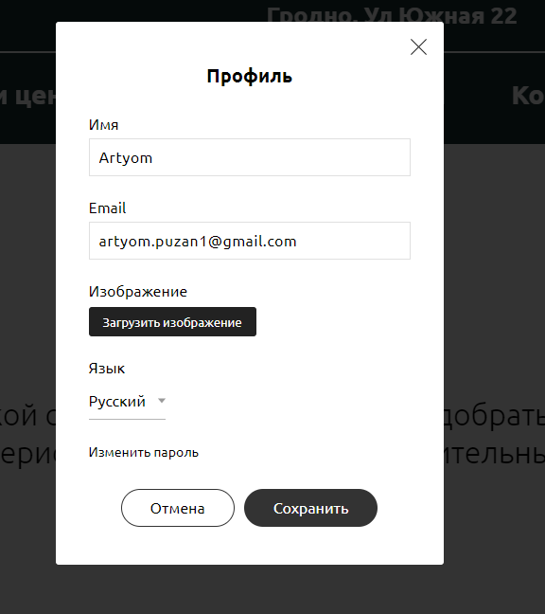После перехода в редактирование профиля вы можете его отредактировать и сохранить (рисунок 20).

Рисунок 20 – Профиль

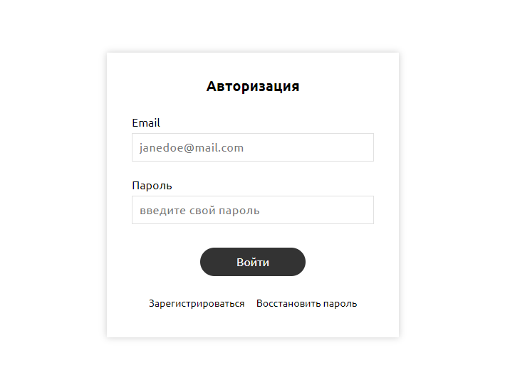Перед тем как зайти на сайт вы должны зарегистрироваться либо зайти на сайт (рисунок 21).

Рисунок 21 – Регистрация, авторизация

**5.3 Завершение работы с программным продуктом**

Завершить работу с web-ресурсом можно двумя способами. Первый способ заключается в том, чтобы закрыть вкладку в интернет-браузере, а второй способ подразумевает полное закрытие браузера.

**Приложение А**

**Проектная документация**

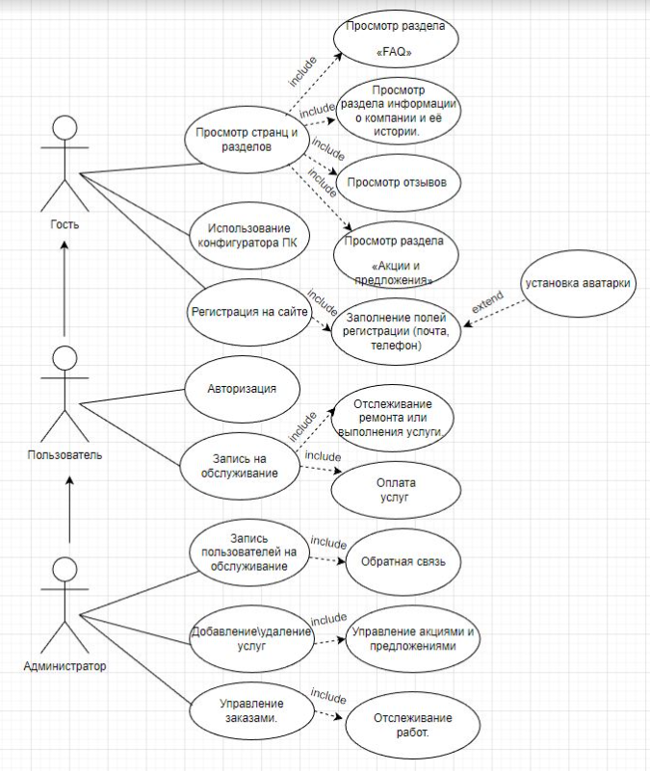

Рисунок А.1 – Диаграмма вариантов использования

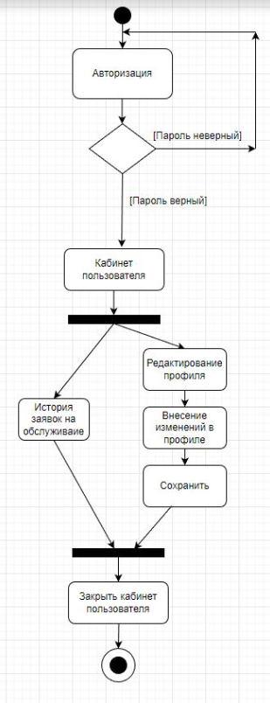

Рисунок А.2 – Диаграмма деятельности процесса авторизации пользователя

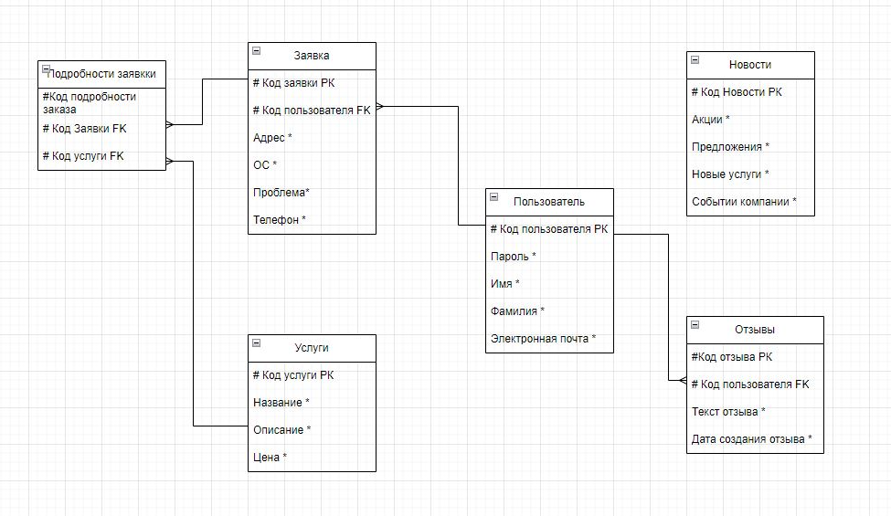

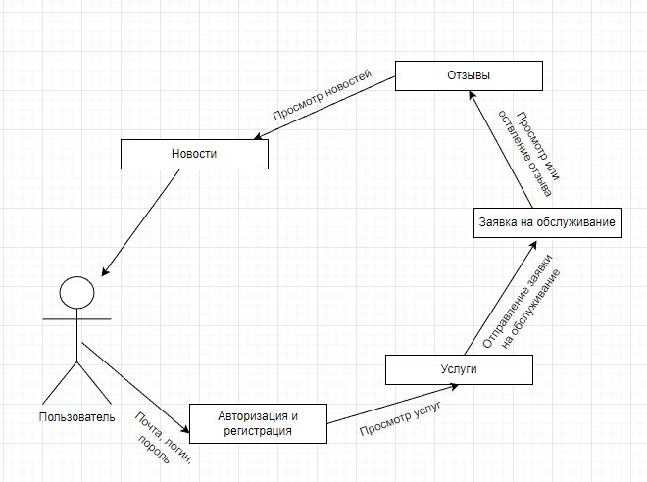Рисунок А.3 – Модель данных

Рисунок А.4 – Диаграмма объектов

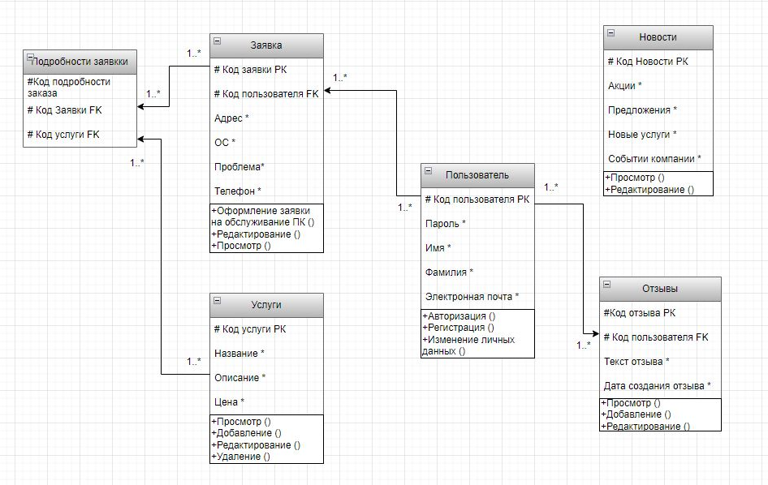

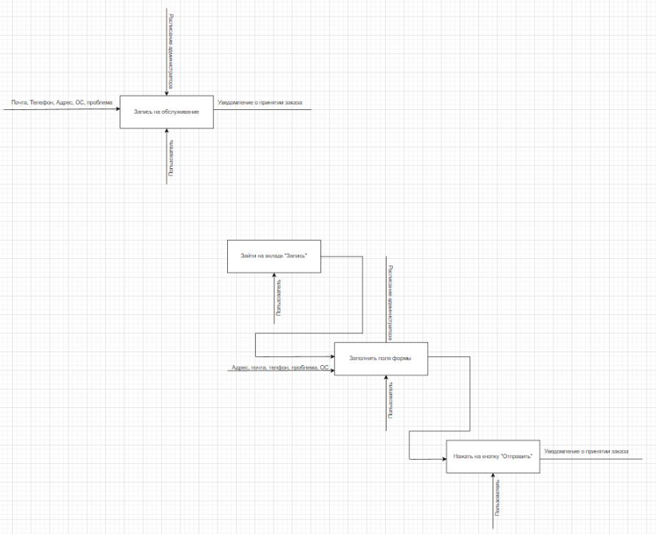Рисунок А.5 – Диаграмма классов

Рисунок А.6 – Функциональная модель записи на обслуживание

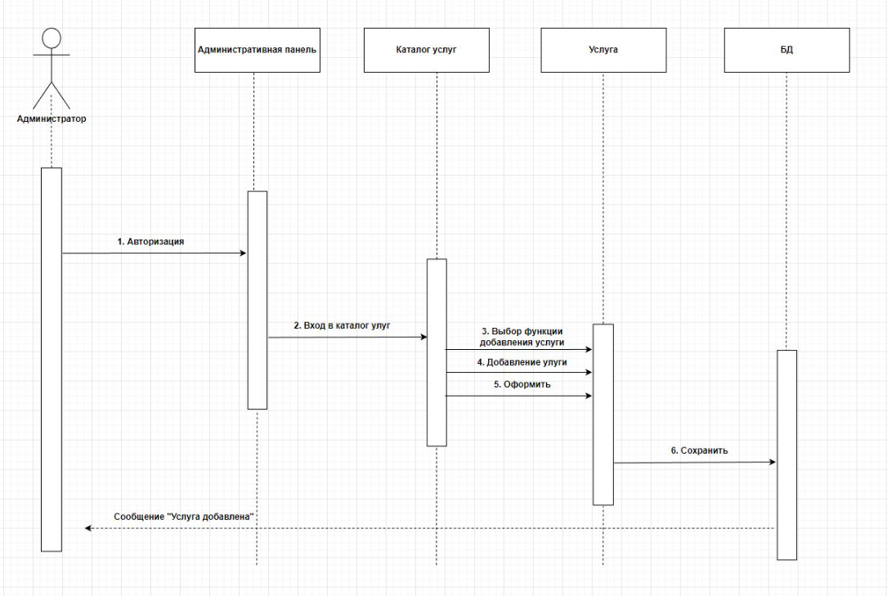

Рисунок А.7 – Диаграмма последовательности

**Приложение Б**

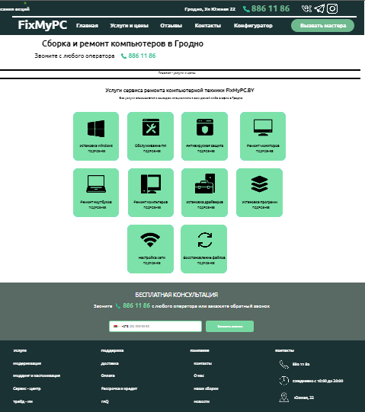

Рисунок Б1 – главная страница

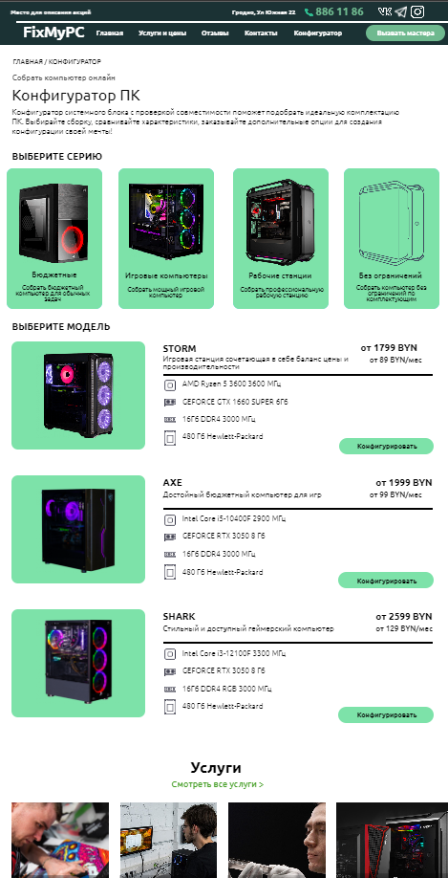

Рисунок Б2 – Конфигуратор

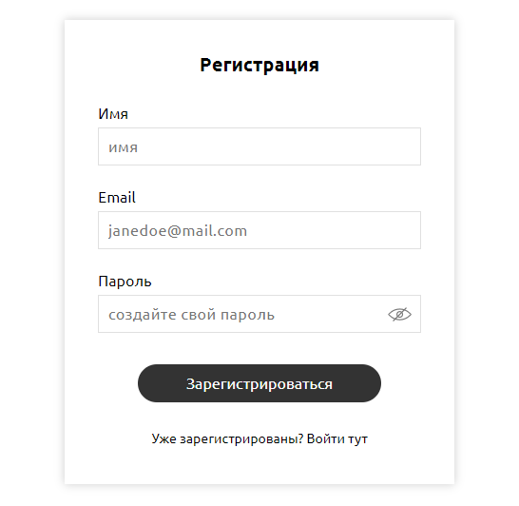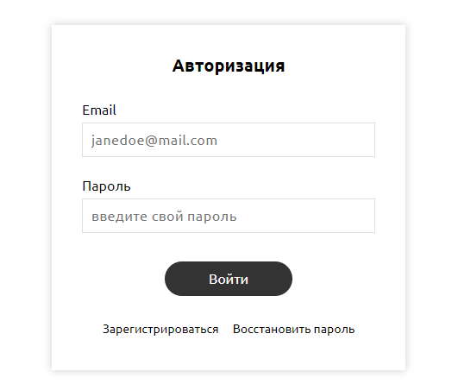

Рисунок Б4 – регистрация

Рисунок Б3 – Авторизация

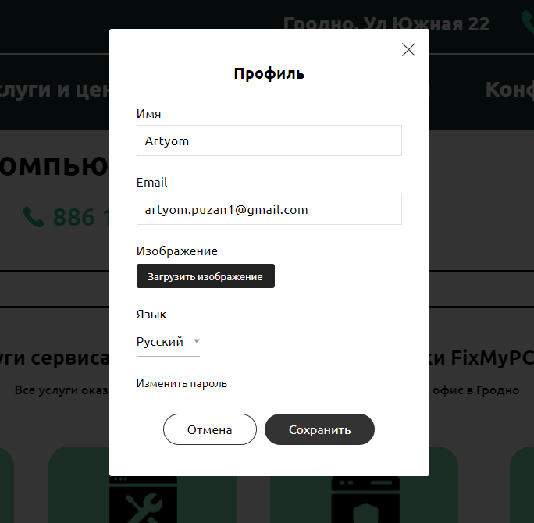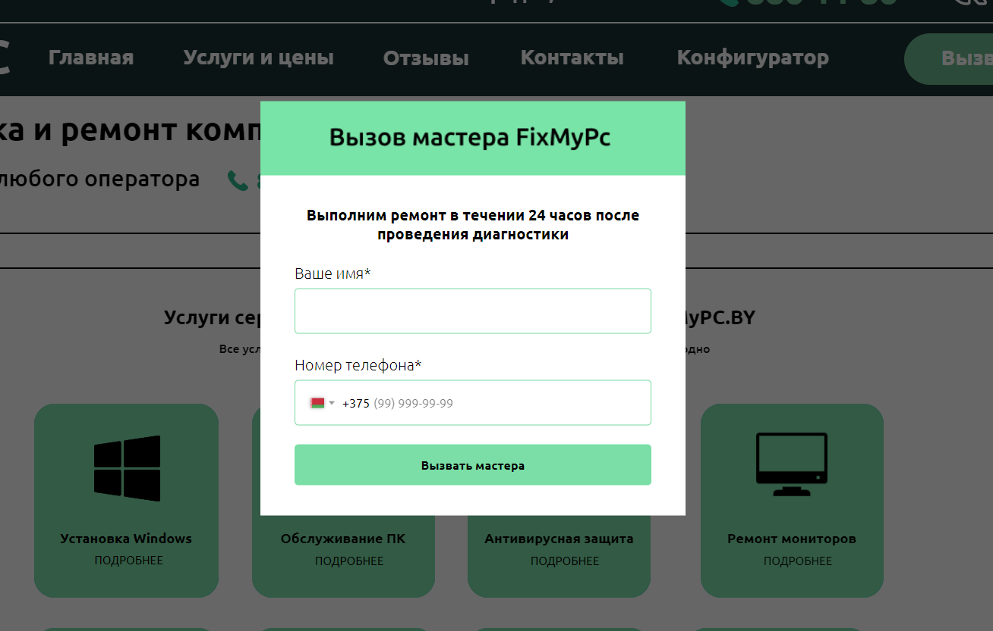

Рисунок Б6 – Личный профиль

Рисунок Б5 – Вызов мастера

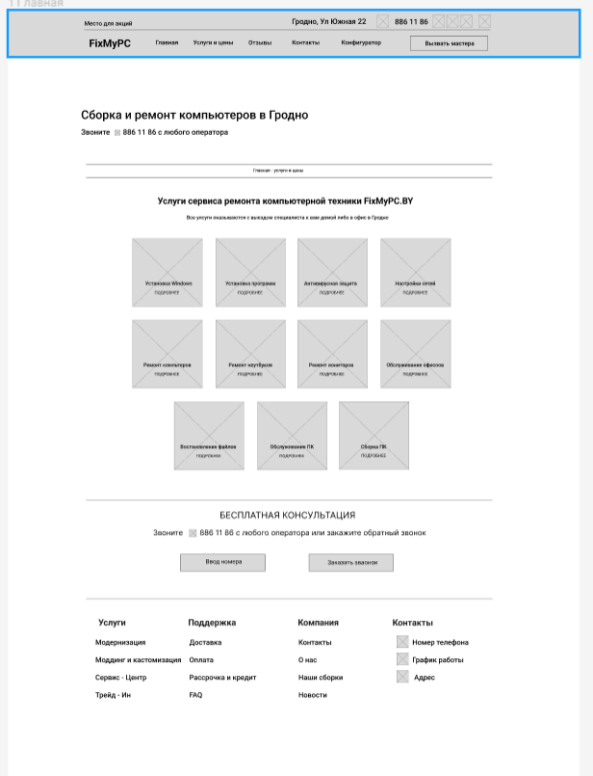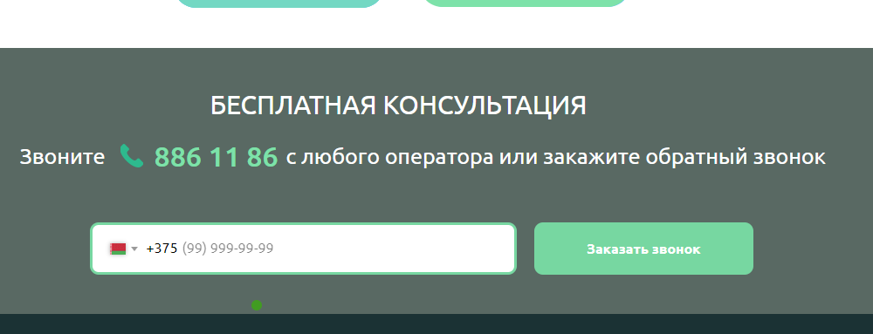

Рисунок Б7 – UX, главная страница

Рисунок Б7 – Заказ звонка на консультацию